УТВЕРЖДЕН
постановлением Правительства
Нижегородской области
от __________________№_______

ПАСПОРТ
на памятник природы регионального значения
«Озеро Лосиное», расположенный
в Павловском муниципальном округе Нижегородской области

Объявлен решением исполкома Горьковского областного Совета народных депутатов от 18.04.1986 № 166 «Об отнесении природных объектов к государственным памятникам природы местного значения».
Адрес (местонахождение): Нижегородская область, Павловский муниципальный округ, от г. Павлово к северо-западу 8 км, от р.п. Тумботино к северо-западу 1,2 км, от д. Самойловка к северо-западу 3,2 км, от
д. Щелково к северо-востоку 4,5 км.
Расположен на землях лесного фонда (квартал 115 (частично) Тумботинского участкового лесничества Павловского районного лесничества), входящих в состав кадастрового квартала 52:34:0100002. Перечень лесных кварталов и лесотаксационных выделов, входящих в состав памятника природы регионального значения, представлен в приложении 1 к настоящему паспорту.
Площадь памятника природы: 0,85 га.
Взят на учет в министерстве экологии и природных ресурсов Нижегородской области.
Краткое описание памятника природы, его назначение:
Озеро Лосиное расположено в карстовом провале овальной формы с высокими крутыми склонами. Это природный объект, который находится на стадии постепенного заиливания. Большая часть водного зеркала покрыта сплавиной, и представляет собой переходное болото.
Берега озера Лосиного заняты спелыми и приспевающими сосновыми насаждениями, с примесью ели и березы: представлены сосняки-брусничники, сосняки лишайниковые, в понижениях - сосняки сфагновые.
Западная часть сплавины заросла сосной и березой. Здесь можно встретить осоку пузырчатую, сабельник болотный, ситник скученный, вейник седоватый, белокрыльник болотный, пушицу влагалищную, клюкву обыкновенную.
В составе прибрежно-водной и водной растительности представлены такие виды, как камыш лесной, рогоз широколистный, частуха подорожниковая, стрелолист обыкновенный, ежеголовник всплывающий, сусак зонтичный, водокрас лягушачий, кубышка желтая, многокоренник обыкновенный, ряска малая и другие.
Относительная отдаленность озера от крупных населенных пунктов и окружающие лесные массивы создают благоприятные условия для обитания по берегам, в том числе, крупных копытных, а также хищников: лесной куницы, лисицы.
Пояс околоводной растительности создает благоприятные условия для гнездования таких видов, как обыкновенный гоголь, сизая чайка. Озеро может использоваться различными видами птиц как во время сезона размножения, так и во время весенних и осенних миграций. Так, над акваторией отмечены вальдшнеп, черныш. В окрестностях озера была отмечена длиннохвостая неясыть - крупная сова, в чей рацион входят мелкие млекопитающие и птицы.
Озеро Лосиное входит в состав ключевой орнитологической территории международного (всемирного) значения «Массив верховых и переходных болот в Павловском Заочье и примыкающий участок поймы р. Оки», которую используют для гнездования и во время миграций значительное количество видов птиц, в том числе редких и занесенных в Красную книгу Нижегородской области.
Памятник природы является местом произрастания кубышки желтой, относящихся к дикорастущим, лекарственным видам, охраняемым (запрещенных к сбору) на территории Нижегородской области, пригородной зоны г. Н.Новгорода и других городов Нижегородской области согласно распоряжению Правительства Нижегородской области от 18.12.2006 № 1184-р.
Озеро используется населением для рыболовства.
Значение памятника природы:
А. Региональное.
Б. 1. Охрана ценофонда (типичные биоценозы карстовых озер и переходных болот);
2. Научное (биологическое);
3. Рекреационное.
Перечень мер, необходимых для сохранения памятника природы:
На территории памятника природы запрещается:
- приватизация и продажа земель;
- геологоразведочные работы и добыча полезных ископаемых, в том числе сапропеля;
- строительство, в том числе линейных объектов;
- изменение дна и береговой линии водоема;
- забор воды, сброс сточных, в том числе дренажных вод;
- деятельность, приводящая к изменению гидрологического режима водного объекта;
- мойка транспортных средств;
- использование плавательных средств, оборудованных моторами;
- формирование рыболовных участков для организации промышленного и любительского рыболовства, рыболовство в целях аквакультуры (рыбоводство);
- весенняя охота;
- уничтожение и повреждение водной, прибрежно-водной растительности, мохового покрова, сплавин;
- сбор и заготовка недревесных ресурсов (береста, кора деревьев и кустарников, ветки, мох, подстилка, камыш, тростник и т.п.);
- сбор дикорастущих видов растений;
- выпас и водопой скота;
- загрязнение и замусоривание территории;
- любые иные виды хозяйственной и иной деятельности, рекреационного и другого природопользования, препятствующие сохранению или восстановлению объектов охраны.
На территории памятника природы разрешается:
- сбор грибов и ягод гражданами для собственных нужд;
- охота в летне-осенний, осенне-зимний периоды;
- любительский лов рыбы гражданами удочкой и спиннингом;
- установка шлагбаумов и информационных стендов;
- научные исследования.
Виды разрешенного использования земельных участков, расположенных в границах памятника природы, в соответствии с классификатором видов разрешенного использования земельных участков, утвержденным приказом Федеральной службы государственной регистрации, кадастра и картографии от 10 ноября 2020 г. № П/0412.
Основные виды разрешенного использования земельных участков:
- деятельность по особой охране и изучению природы (код 9.0)
- охрана природных территорий (код 9.1)
Вспомогательные виды разрешенного использования земельных участков:
- деятельность в сфере охотничьего хозяйства (код 5.3).
Виды разрешенного использования действуют с учетом режима охраны особо охраняемой природной территории.
Охрану, защиту и воспроизводство лесов в границах памятника природы в рамках полномочий в области лесных отношений, переданных Российской Федерацией органам государственной власти субъектов Российской Федерации, осуществляет министерство лесного хозяйства и охраны объектов животного мира Нижегородской области, расположенное по адресу: 603134, г.Нижний Новгород, ул. Костина, д. 2, тел. (831) 433-69-85 (Павловское районное лесничество, адрес: 606651, Нижегородская область, г. Павлово, ул. Дальняя Круча, д. 39, тел. (83171) 2-39-92).
Региональный государственный контроль (надзор) в области охраны и использования особо охраняемых природных территорий в отношении памятника природы осуществляет государственное бюджетное учреждение Нижегородской области «Экология региона» (адрес: 603109, г. Нижний Новгород, ул. Ильинская, д. 51, тел. (831) 433-94-10).
Паспорт составлен государственным бюджетным учреждением Нижегородской области «Экология региона».
Приложения:
1. Перечень лесных кварталов и лесотаксационных выделов, входящих в состав памятника природы регионального значения «Озеро Лосиное».
- Схема границы памятника природы регионального значения «Озеро Лосиное». Масштаб 1:15 000.
- Схема границы памятника природы регионального значения «Озеро Лосиное» с учетом квартальной сети Павловского районного лесничества Тумботинского участкового лесничества Масштаб 1:4 000.
- Схема границы памятника природы регионального значения «Озеро Лосиное» с указанием характерных точек. Масштаб 1:2 000.
- Координаты характерных точек границ памятника природы регионального значения «Озеро Лосиное».

Приложение 1
к паспорту на памятник природы
регионального значения «Озеро Лосиное»,
расположенный в Павловском муниципальном
округе Нижегородской области

Перечень лесных кварталов и лесотаксационных выделов, входящих в состав памятника природы регионального значения «Озеро Лосиное»

Наименование лесничества | Год лесо-устройства | Номер квартала | Номер выдела | Площадь, га
Тумботинское участковое лесничество, Павловское районное лесничество | 2024 | 115 | 5 | 0,85
 | 2024 | 115 | 6 | 0,85

Приложение 2
к паспорту на памятник природы
регионального значения «Озеро Лосиное»,
расположенный в Павловском муниципальном округе
Нижегородской области

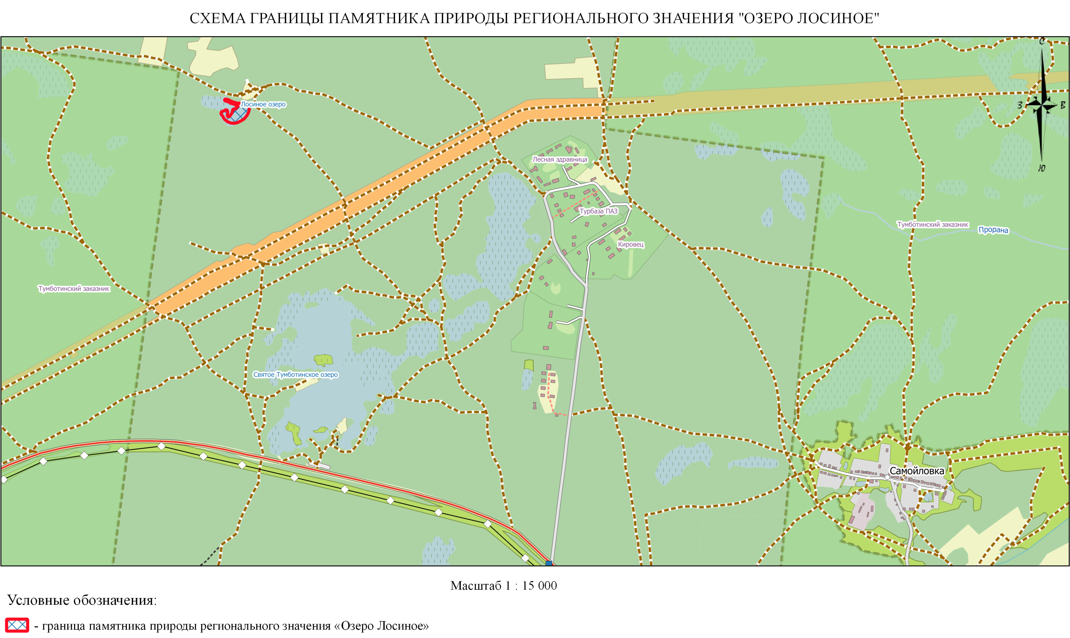
Приложение 3
к паспорту на памятник природы
регионального значения «Озеро Лосиное»,
расположенный в Павловском муниципальном округе
Нижегородской области
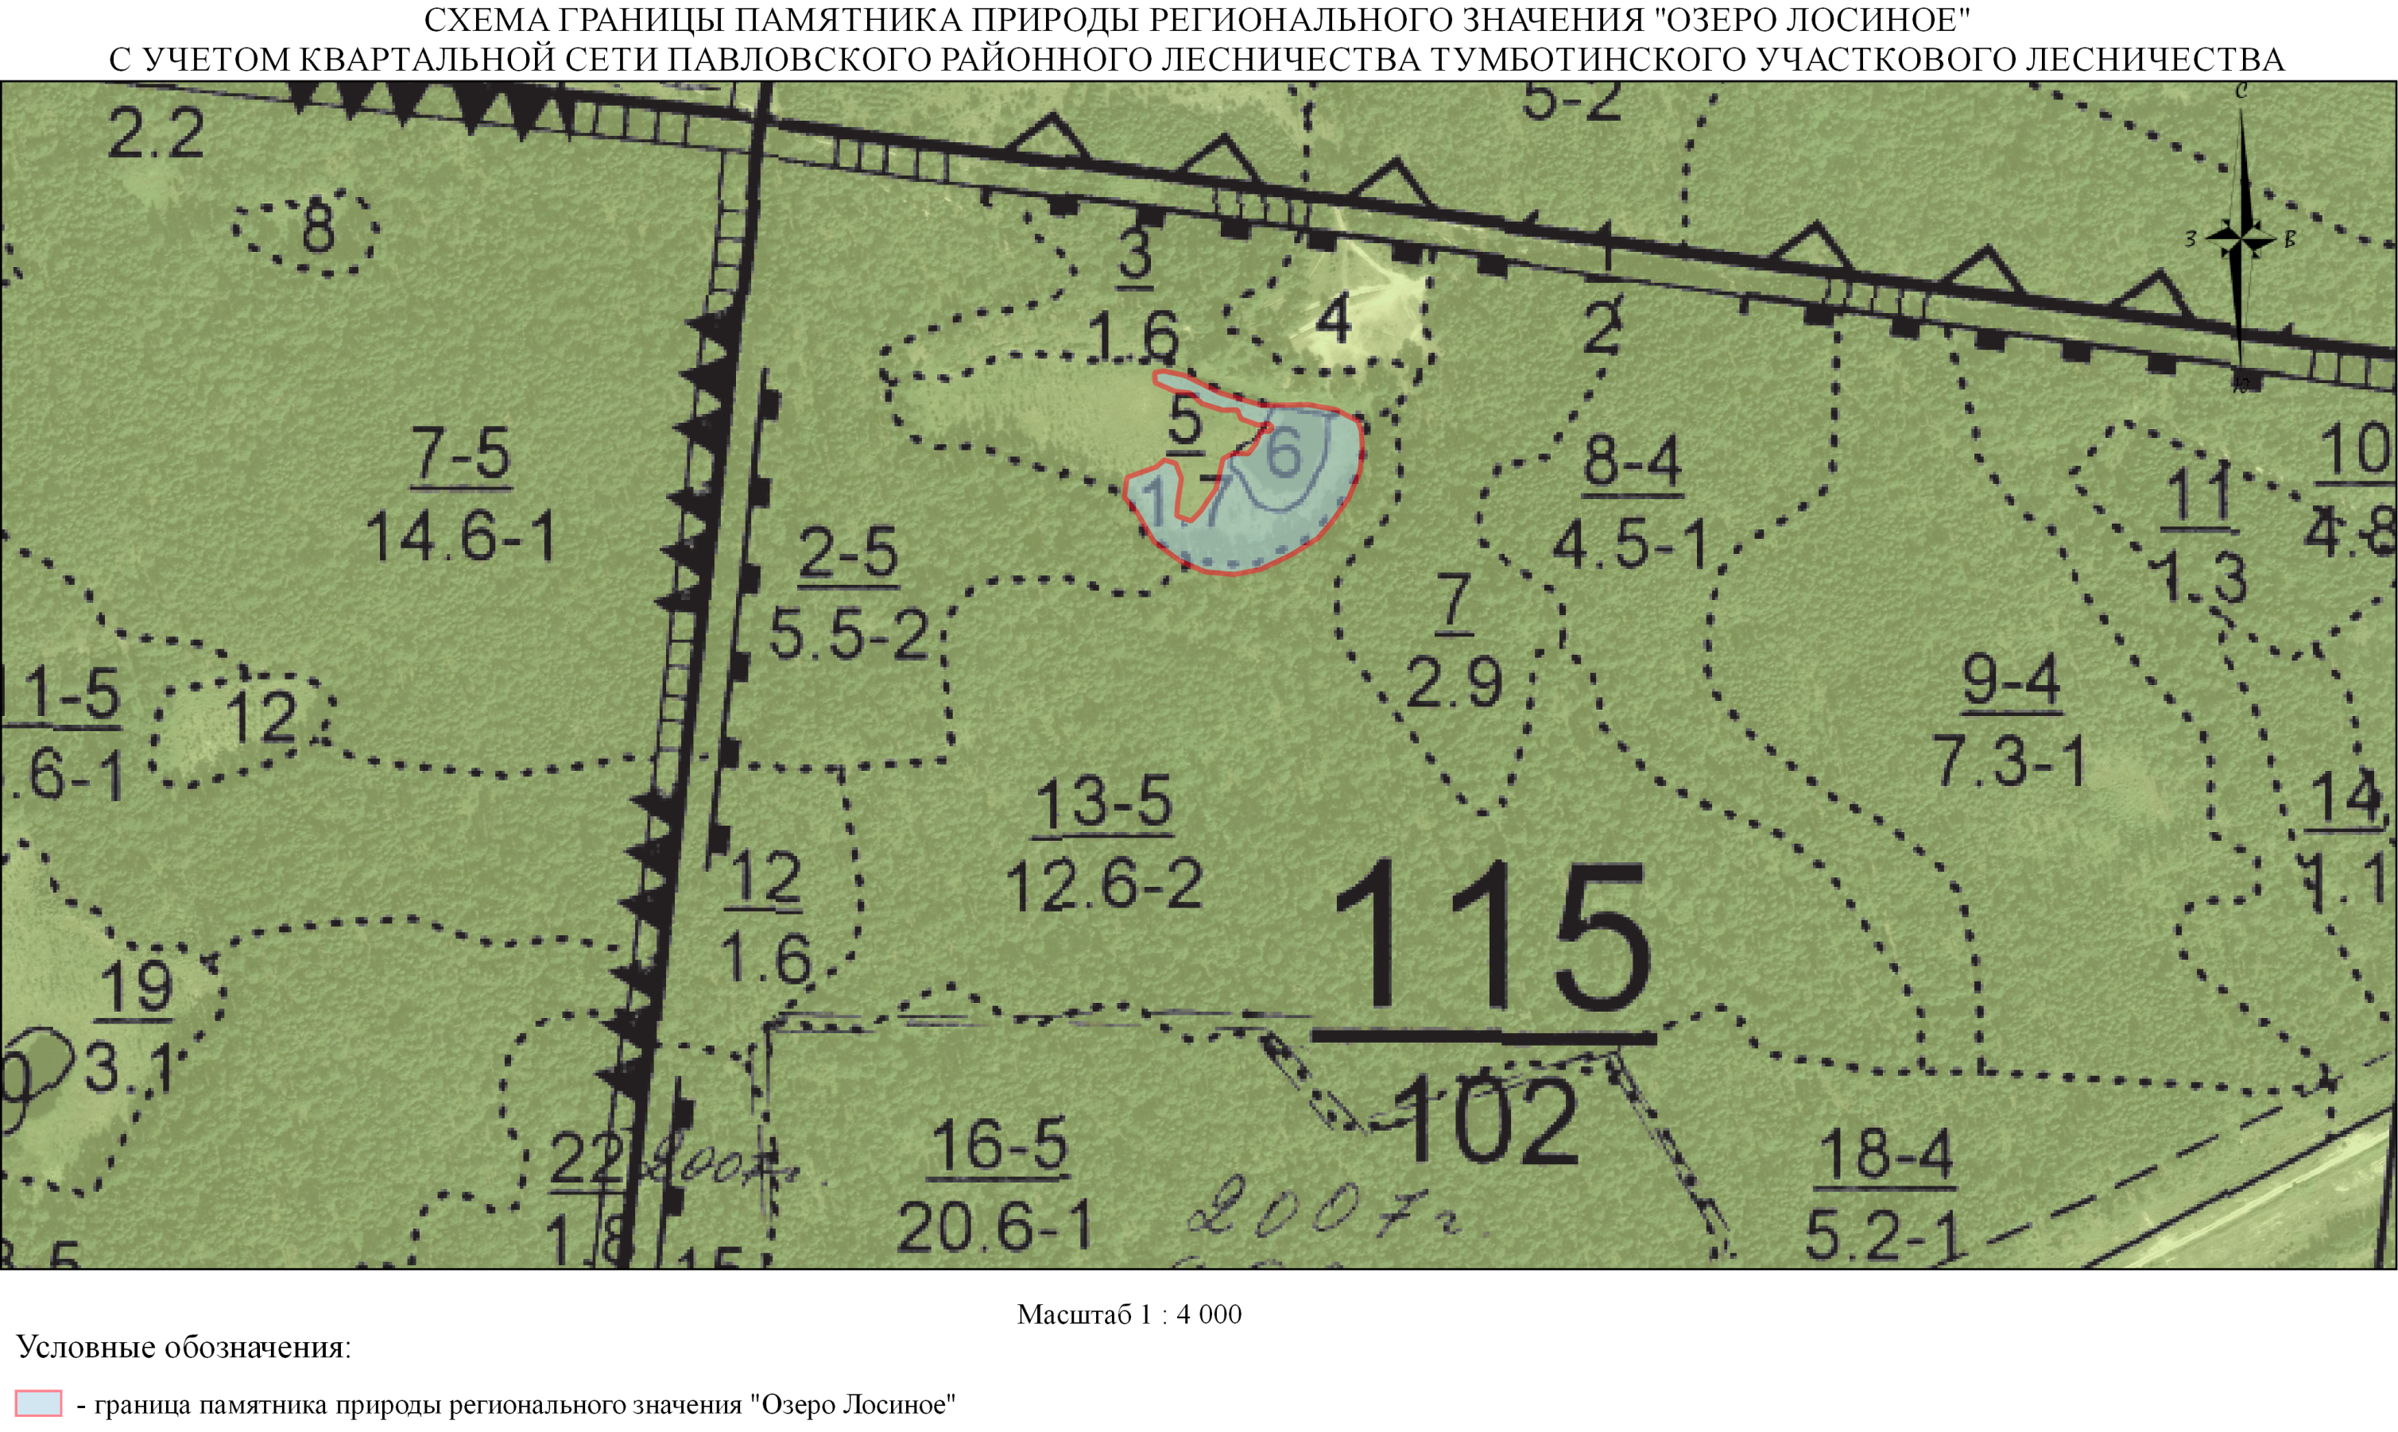

Приложение 4
к паспорту на памятник природы
регионального значения «Озеро Лосиное»,
расположенный в Павловском муниципальном округе
Нижегородской области
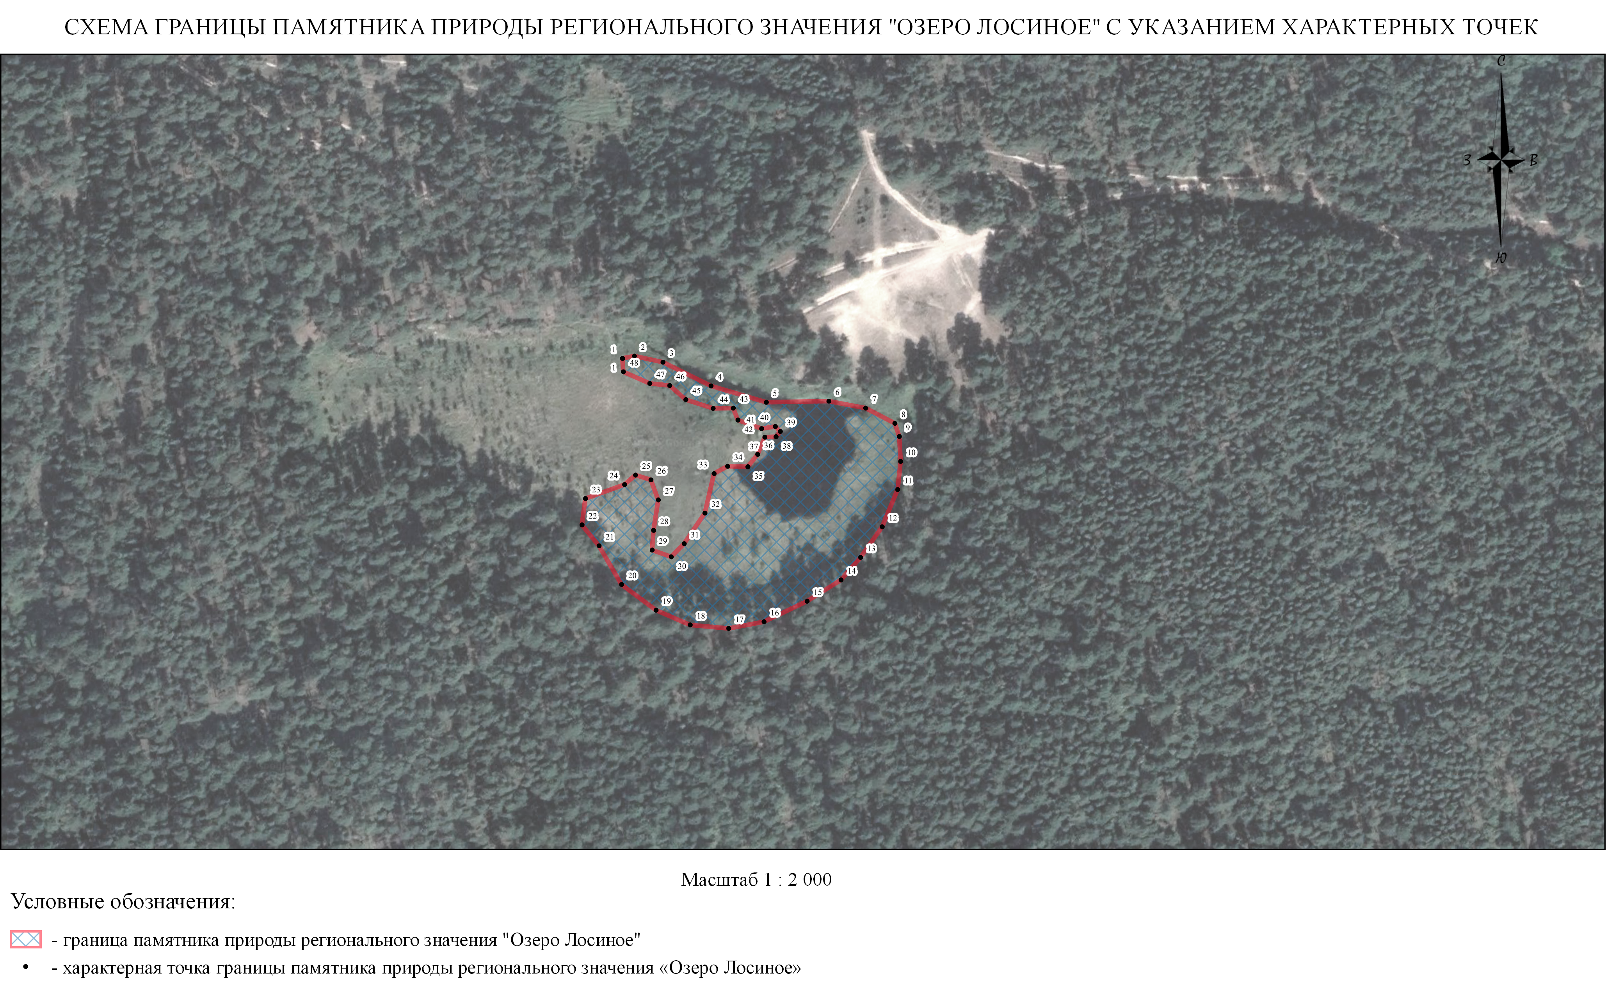

Приложение 5
к паспорту на памятник природы
регионального значения «Озеро Лосиное»,
расположенный в Павловском муниципальном округе
Нижегородской области

Координаты характерных точек границ памятника природы регионального значения «Озеро Лосиное» (далее - объект)

- Сведения о границах объекта

Сведения об объекте
№ п/п | Характеристики объекта | Описание характеристик
1 | 2 | 3
1 | Местоположение объекта | Нижегородская область, Павловский муниципальный округ, от г. Павлово к северо-западу 8 км, от р.п. Тумботино к северо-западу 1,2 км, от д. Самойловка к северо-западу 3,2 км, от д. Щелково к северо-востоку 4,5 км.
2 | Площадь объекта +/- величина погрешности определения площади (P +/- Дельта P) | Общая площадь – 0,85 га

- Сведения о местоположении границ объекта

Сведения о местоположении границ объекта
1. Система координат МСК-52
2. Сведения о характерных точках границ объекта
Обозначение  характерных точек границ | Координаты, м |  | Метод определения координат характерной точки | Средняя квадратическая погрешность положения характерной точки (М_{t}), м | Описание обозначения точки на местности (при наличии)
Обозначение  характерных точек границ | Х | Y | Метод определения координат характерной точки |  | Описание обозначения точки на местности (при наличии)

1 | 2 | 3 | 4 | 5 | 6
- | - | - | - | - | -
3. Сведения о характерных точках части (частей) границы объекта
1 | 498385.07 | 2150620.95 | Картометрический метод | 2.50 | –
2 | 498386.06 | 2150626.09 | Картометрический метод | 2.50 | –
3 | 498383.43 | 2150638.50 | Картометрический метод | 2.50 | –
4 | 498373.12 | 2150659.35 | Картометрический метод | 2.50 | –
5 | 498366.03 | 2150683.33 | Картометрический метод | 2.50 | –
6 | 498366.51 | 2150710.47 | Картометрический метод | 2.50 | –
7 | 498363.50 | 2150726.42 | Картометрический метод | 2.50 | –
8 | 498356.89 | 2150739.10 | Картометрический метод | 2.50 | –
9 | 498351.17 | 2150741.04 | Картометрический метод | 2.50 | –
10 | 498340.37 | 2150741.61 | Картометрический метод | 2.50 | –
11 | 498328.16 | 2150740.32 | Картометрический метод | 2.50 | –
12 | 498311.99 | 2150733.60 | Картометрический метод | 2.50 | –
13 | 498298.71 | 2150724.23 | Картометрический метод | 2.50 | –
14 | 498288.95 | 2150715.75 | Картометрический метод | 2.50 | –
15 | 498279.72 | 2150701.03 | Картометрический метод | 2.50 | –
16 | 498270.79 | 2150682.34 | Картометрический метод | 2.50 | –
17 | 498267.90 | 2150667.01 | Картометрический метод | 2.50 | –
18 | 498269.42 | 2150650.30 | Картометрический метод | 2.50 | –
19 | 498275.83 | 2150635.50 | Картометрический метод | 2.50 | –
20 | 498286.97 | 2150620.55 | Картометрический метод | 2.50 | –
21 | 498303.75 | 2150610.78 | Картометрический метод | 2.50 | –
22 | 498312.83 | 2150603.38 | Картометрический метод | 2.50 | –
23 | 498324.24 | 2150604.87 | Картометрический метод | 2.50 | –
24 | 498330.30 | 2150621.85 | Картометрический метод | 2.50 | –
25 | 498334.44 | 2150626.59 | Картометрический метод | 2.50 | –
26 | 498332.36 | 2150633.29 | Картометрический метод | 2.50 | –
27 | 498323.66 | 2150636.49 | Картометрический метод | 2.50 | –
28 | 498310.46 | 2150634.43 | Картометрический метод | 2.50 | –
29 | 498301.91 | 2150633.82 | Картометрический метод | 2.50 | –
30 | 498298.96 | 2150642.11 | Картометрический метод | 2.50 | –
31 | 498304.66 | 2150647.71 | Картометрический метод | 2.50 | –
32 | 498317.94 | 2150656.71 | Картометрический метод | 2.50 | –
33 | 498335.09 | 2150660.68 | Картометрический метод | 2.50 | –
34 | 498338.26 | 2150666.55 | Картометрический метод | 2.50 | –
35 | 498338.04 | 2150675.33 | Картометрический метод | 2.50 | –
36 | 498343.42 | 2150679.58 | Картометрический метод | 2.50 | –
37 | 498350.90 | 2150682.70 | Картометрический метод | 2.50 | –
38 | 498351.08 | 2150687.56 | Картометрический метод | 2.50 | –
39 | 498353.36 | 2150689.41 | Картометрический метод | 2.50 | –
40 | 498355.52 | 2150687.25 | Картометрический метод | 2.50 | –
41 | 498354.58 | 2150681.28 | Картометрический метод | 2.50 | –
42 | 498358.32 | 2150671.03 | Картометрический метод | 2.50 | –
43 | 498363.49 | 2150668.99 | Картометрический метод | 2.50 | –
44 | 498363.37 | 2150660.26 | Картометрический метод | 2.50 | –
45 | 498367.17 | 2150648.42 | Картометрический метод | 2.50 | –
46 | 498373.29 | 2150641.44 | Картометрический метод | 2.50 | –
47 | 498374.20 | 2150632.78 | Картометрический метод | 2.50 | –
48 | 498379.24 | 2150621.33 | Картометрический метод | 2.50 | –
1 | 498385.07 | 2150620.95 | Картометрический метод | 2.50 | –

